Microsoft Office 365 Kurulumu
Öncelikle tarayıcımızdan http://obs.atauni.edu.tr adresine giriyoruz ve kullanıcı adı ve şifremiz ile sisteme giriş yapıyoruz.

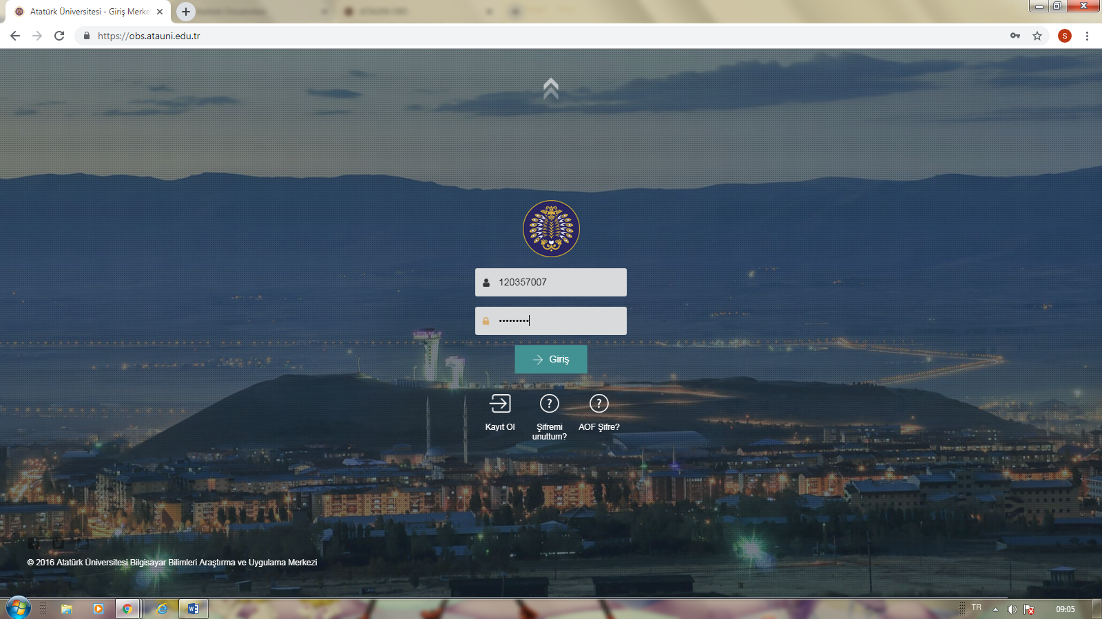

Sayfanın sol üst köşesinde bulunan Kişisel Bilgiler ana menüsünden ATA-KİMLİK alt menüsünü seçiyoruz.

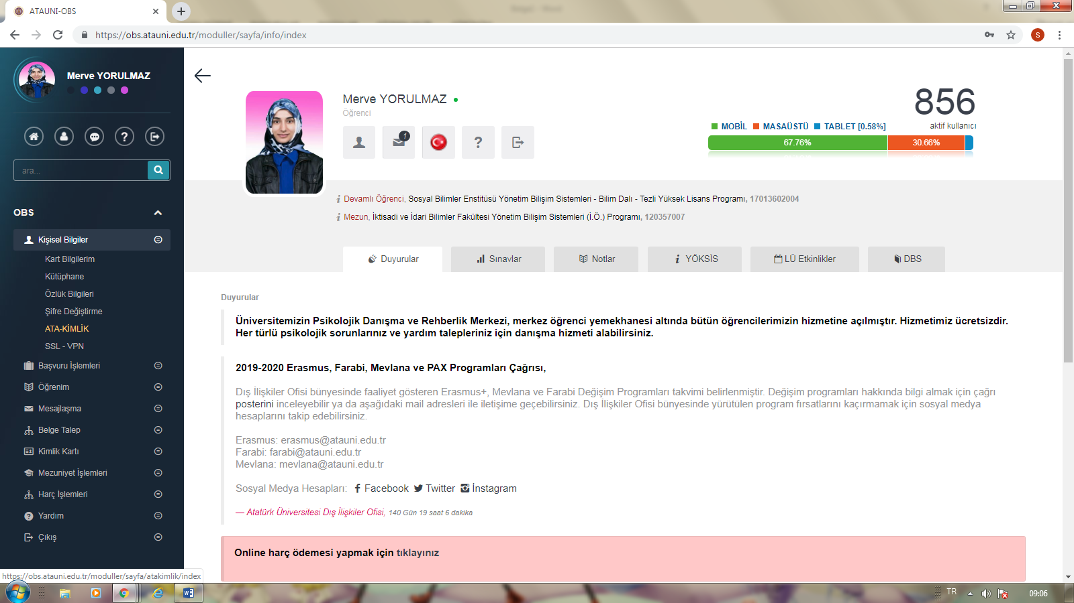

Açılan sayfada üniversite tarafından verilen E-posta adresi için şifre belirliyoruz.

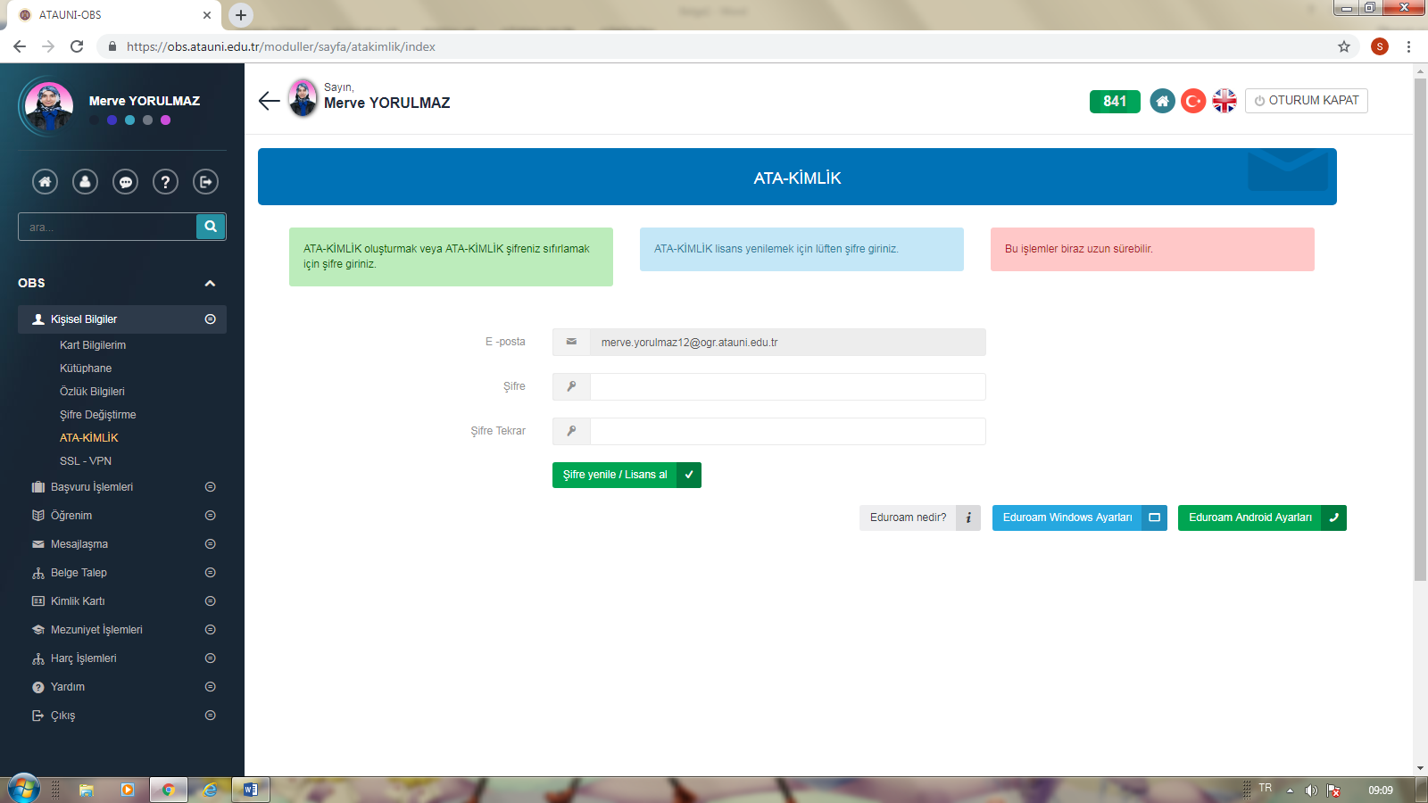

Microsoft Office 365 Kurulumu

Daha sonra tarayıcımızdan https://atauni.edu.tr/ adresine giriyoruz.

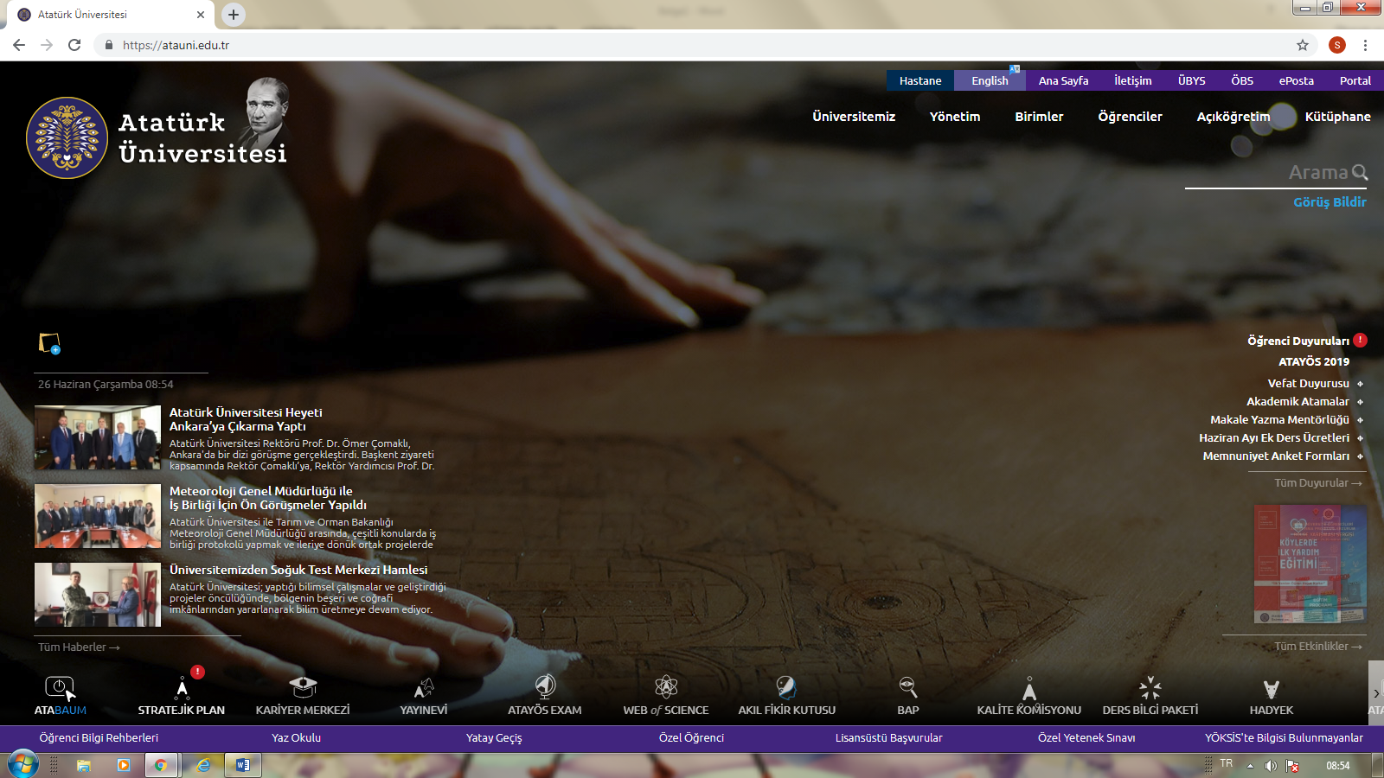

Sayfanın sağ üst kısmında bulunan ePosta butonuna tıklayıp öğrenci seçeneğini seçiyoruz.

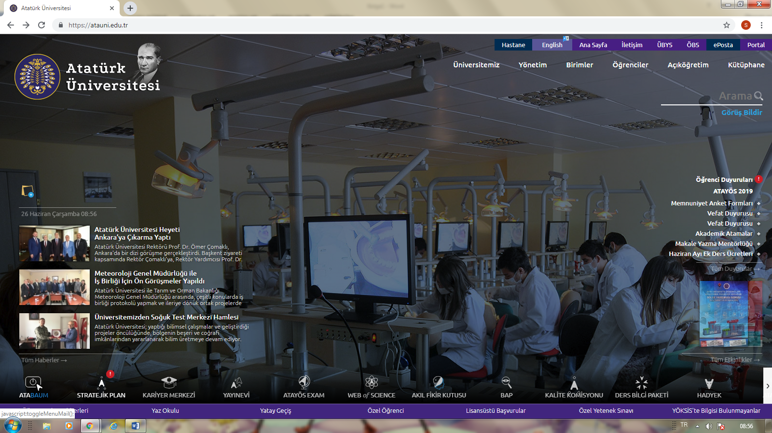

Üniversite tarafından verilen E-posta adresini giriyoruz.

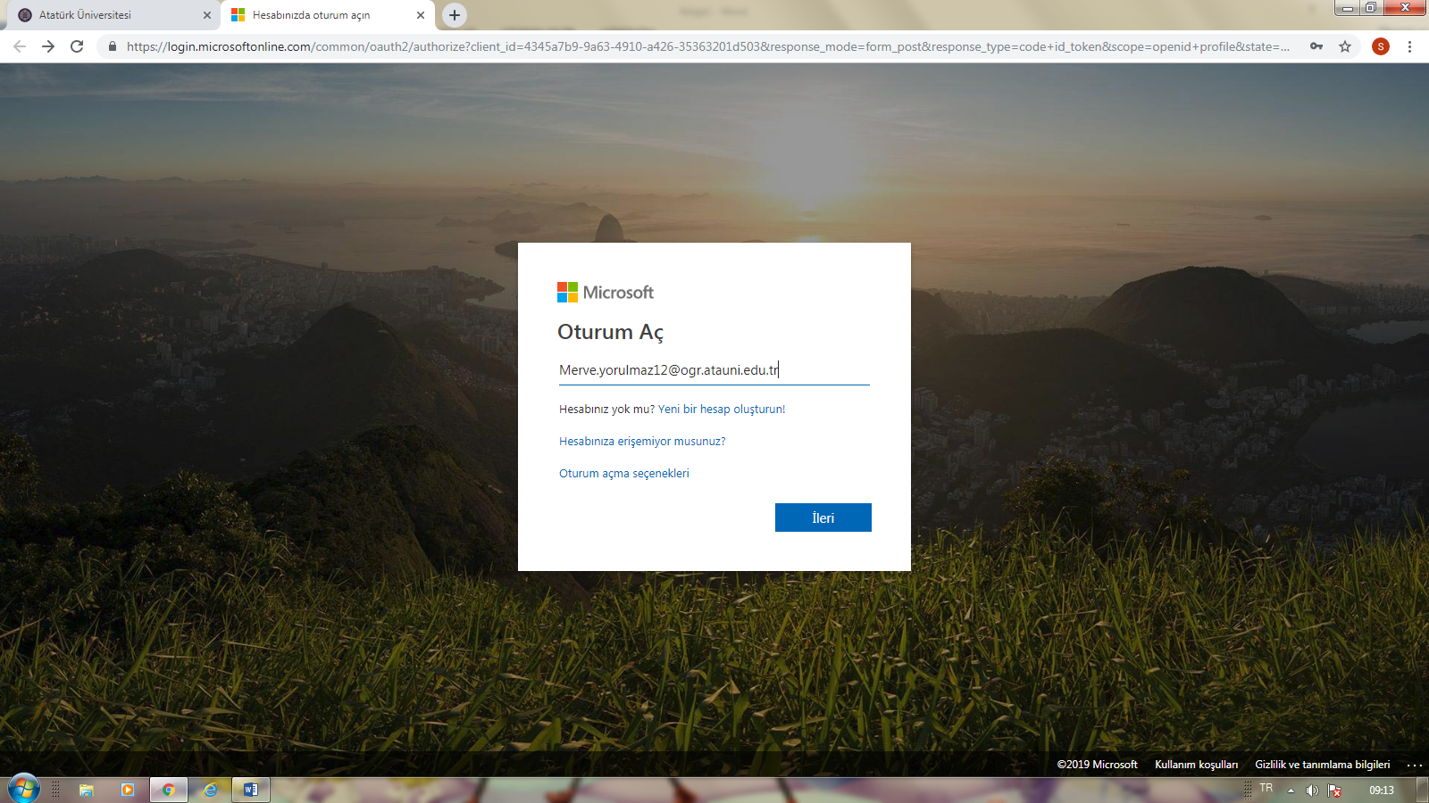

Oluşturduğumuz parolayla birlikte sisteme giriş yapıyoruz.

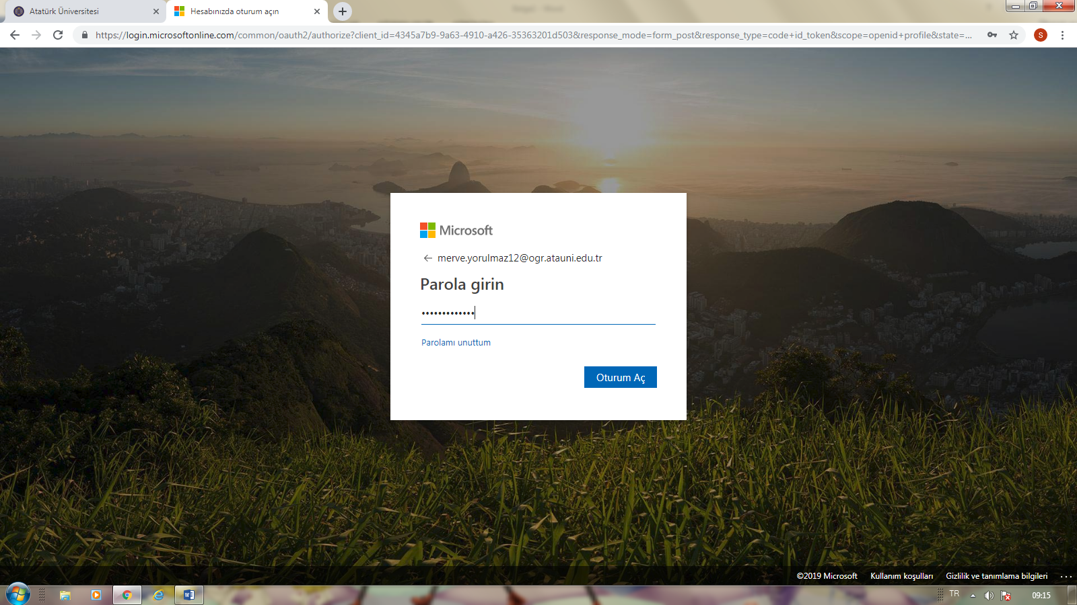

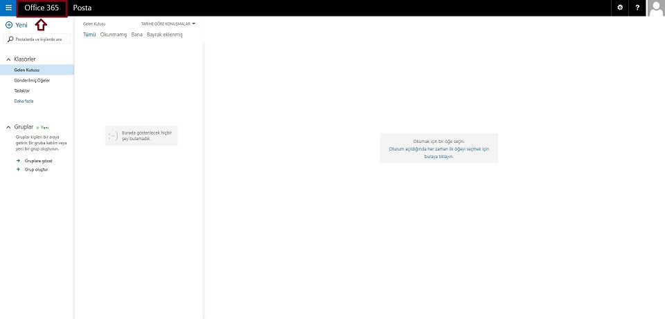

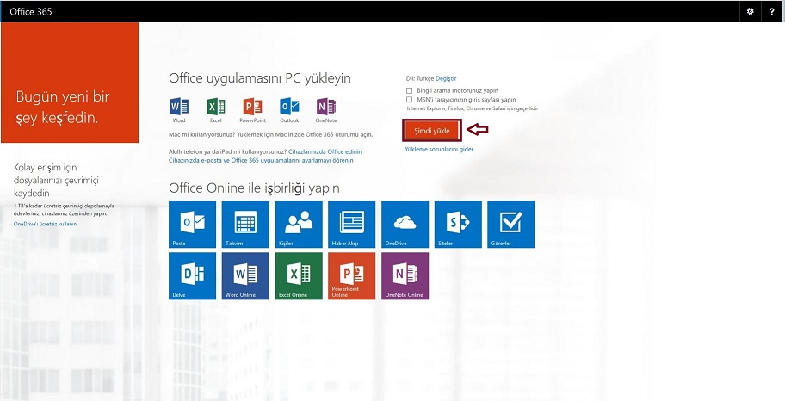

Office 365 ile öğrencilerimize, Microsoft tarafından sağlanan e-posta ve takviminize her yerden erişebileceğiniz, Office dokümanlarınızı (Word, Excel, PowerPoint vb.) web üzerinden düzenleyebileceğiniz, anlık mesajlaşma ve görüntülü sesli konferans yapabileceğiniz, dosyalarınızı paylaşabileceğiniz bir bulut hizmeti sunuyoruz.

